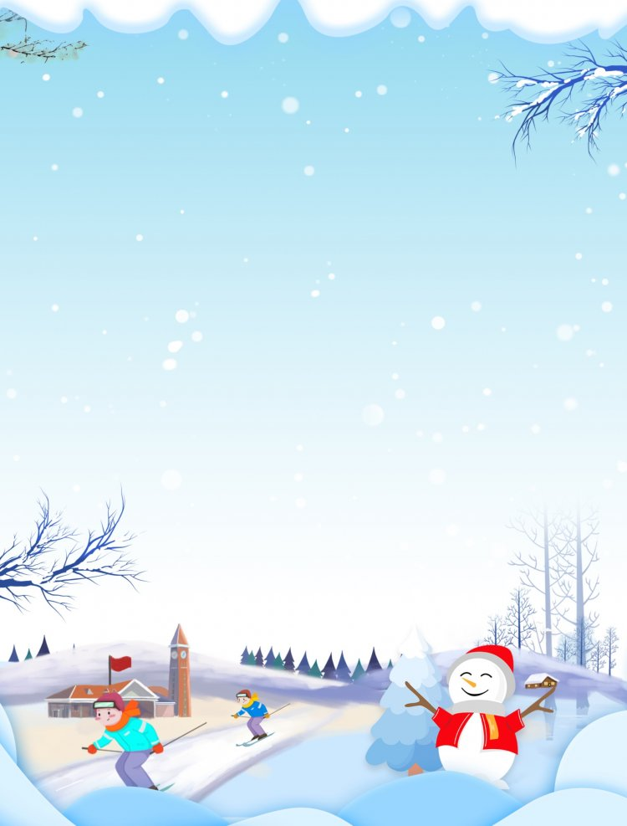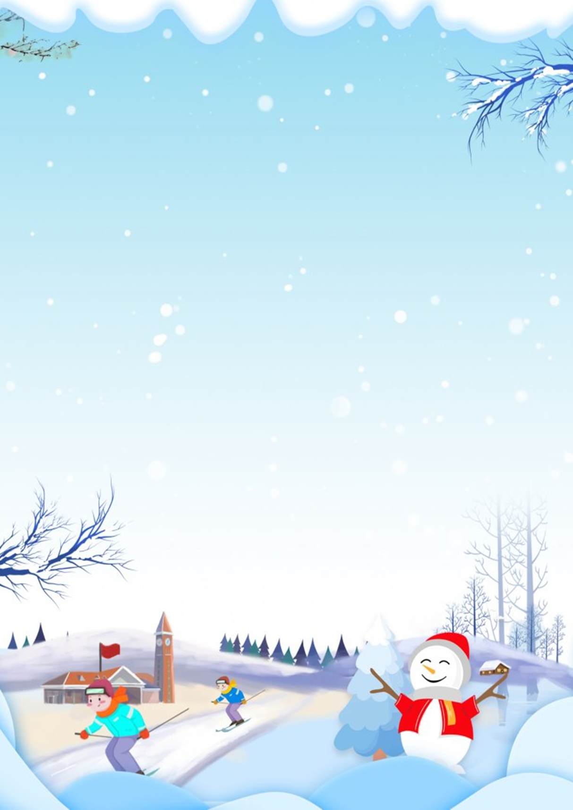

**Консультация для родителей**

**«Зимние забавы и безопасность!»**

Не для кого не секрет, что для физического развития и укрепления организма, детям необходимо как можно больше времени проводить на свежем воздухе. И зима – не исключение из этого правила! В зимний период потенциальных опасностей на улице становится больше, следовательно, проблема формирования у детей навыков безопасного поведения в зимнее время года актуальна.

Создавая условия для воспитания культуры безопасного поведения у дошкольников в зимнее время года, необходимо содействовать овладению каждым ребенком навыками безопасного поведения на зимних прогулках в процессе бытовой, игровой, двигательной, коммуникативной и других видов деятельности. Обезопасить себя от неприятных последствий зимних прогулок помогут простые и, казалось бы, само собой разумеющиеся правила.

* **Одежда для зимней прогулки**

Собираясь на прогулку, заботливых родителей всегда мучает вопрос: как одеть ребенка, чтоб он и не замерз, и не перегрелся? Надо помнить главное: ребенка не надо кутать! Перегрев не лучше, чем охлаждение. Найдите золотую середину! Кроме того, одежда не должна сковывать движения, она должна быть удобной, легкой и теплой одновременно. Зимняя обувь, как и любая другая, должна быть удобной. Даже теплым, но все равно собирающим снег, ботинкам лучше предпочесть сапожки, в которые можно заправить штанины, изолировав от попадания снега. Проследите, чтобы подошвы были рельефными - ребенок меньше будет скользить по снегу и льду. Чтобы застраховаться от потери варежек или перчаток, пришейте к ним резинку.

* **Зимние забавы и безопасность**

Давайте вспомним зимние забавы, как можно поиграть с детьми на прогулке зимой (катание на санках, ватрушках, лыжах, коньках; лепка фигур из снега, опыты со снегом и др.) Но у каждой зимней забавы есть и свои особенности, свои правила безопасности.

**«Катание на лыжах»**

Катание на лыжах - наименее безопасный вид зимних прогулок. Однако, обратите внимание, может быть горка, на которой Вы собираетесь кататься, слишком крутая, ухабистая или леденистая? Постарайтесь исключить все возможные опасные ситуации. Разумеется, кататься следует в парковой зоне, либо за городом, либо в том районе города, где движение автотранспорта отсутствует.

**«Катание на санках, ледянках»**

Для прогулки на санках ребенка надо одеть потеплее.

* Прежде чем ребенок сядет на санки, проверьте, нет ли в них неисправностей.
* Кататься на санках с горки нежелательно, лучше на ледянках.
* Объясните ребенку заранее, что на горке надо соблюдать дисциплину и последовательность.
* Вам необходимо самим убедиться в безопасности горки, поэтому перед катанием внимательно изучите местность. Спуск не должен выходить на проезжую часть, а малышей лучше катать с маленьких пологих снежных горок, причём в немноголюдных местах и при отсутствии деревьев, заборов и других препятствий.
* Нельзя разрешать ребенку кататься на санках, лежа на животе, он может повредить зубы или голову. Кататься на санках стоя нельзя! Опасно привязывать санки друг к другу.



* Перевозить ребёнка через дорогу можно только в санках, которые толкаются перед собой. Если у них имеется только веревка-буксир, то ребенка необходимо вынуть. Следует учесть, что по малоснежной дороге с проплешинами асфальта санки едут медленно, поэтому будьте особенно бдительными.

**«Игры около дома»**

Не разрешайте детям играть у дороги. Учите детей, что нельзя выбегать на проезжую часть. Нежелательно валяться и играть в сугробах, которые находятся, например, под окнами домов или около подъезда. И, конечно, не позволяйте прыгать в сугроб с высоты. Неизвестно, что таит в нем пушистый снежок: под свежевыпавшим снегом может быть все что угодно: разбитые бутылки, камень либо проволока, может там оказаться и мусор, который кто-то не донес до помойки – да все что угодно!

Объясните детям, что нельзя брать в рот снег, ледяные корочки, сосульки: в них много невидимой для глаз грязи и микробов, которые могут вызвать болезнь.

При игре в снежки расскажите ребенку, что кидаться в лицо нельзя, и вообще кидать нужно не с силой! И не позволяйте детям строить глубокие снежные туннели, которые могут обвалиться!

**Опасности, подстерегающие нас зимой**

**"Осторожно, сосульки!»**

Обратите внимание ребёнка на сосульки и горы снега, свешивающиеся с крыш домов. Расскажите, чем они опасны и почему такие места надо обходить стороной. Объясните ребенку, что ни в коем случае нельзя заходить в огражденные зоны. Всегда обращайте внимание на огороженные участки тротуаров и ни в коем случае не заходите в опасные зоны. Если во время движения по тротуару вы услышали наверху подозрительный шум – нельзя останавливаться, поднимать голову и рассматривать, что там случилось. Возможно, это сход снега или ледяной глыбы. Бежать от здания тоже нельзя. Нужно как можно быстрее прижаться к стене, козырек крыши послужит укрытием. Чтобы избежать травматизма, родителям необходимо научить своих детей соблюдению правил нахождения вблизи жилых домов и зданий.

**«Осторожно, гололед!»**

Учите детей, что ходить по обледеневшему тротуару нужно маленькими шажками, наступая на всю подошву. Старайтесь по возможности обходить скользкие места. Особенно внимательно нужно зимой переходить дорогу - машина на скользкой дороге не сможет остановиться сразу!

**«Осторожно, мороз!»**

Сократите или вовсе исключите прогулку с детьми в морозные дни: высока вероятность обморожения.

Вот основные правила безопасного поведения в зимнее время года, которые следует помнить взрослым и учить детей соблюдать их.

**Уважаемые взрослые! Мы всегда должны помнить о том, что формирование сознательного поведения – процесс длительный. Наше обучение, старание поможет детям избежать многих опасных детских неприятностей.**

МДБОУ д/с № 38 «Лесовичок»

Группа «Здоровейка»